**代码风格规范**

*－F.A.F 组*

*2016/9/11*

一、声明

此文档旨在提高代码的**可读性，持续性，和谐性**。这些都能使代码能更容易的理解和维护。

要求组员注意以下几点（概括）：

* 尽量使自己的代码更容易被跟踪和调试，因为代码是用来读的。
* 使用显而易见的标识符名。
* 逻辑地组织你的文件和类。
* 缩排上，统一使用 Tab ，不要一会儿Tab一会儿空格。
* 考虑在块的末尾使用一个注释 (e.g: // end if), 尤其是长的或嵌套块。
* 尽量在块的开头放置变量的声明语句。(for循环是个例外)
* 封装的思想（数据和行为在一起），便于修改程序，共享代码（get，set的应用）

二、细则

1. 命名风格

* 统一采用***驼峰式***命名法
* 类命名采用***大驼峰式***命名法
* 方法与变量命名采用***小驼峰式***命名法
* 常量命名采用 ”***MAX_OF_LIST***“ 式命名法
* 各个名称应有***具体含义***，难以表达的必须用注释标明

1. 注释风格

* 块注释与其周围的代码在同一缩进级别。它们可以是/* ... */风格，也可以是// ...风格。对于多行的/* ... */注释，后续行必须从*开始， 并且与前一行的*对齐。
* 变量注释，方法注释，类注释。有必要的必须声明。

1. 缩进风格

Java有一个特点，就是跨平台性。不过跨平台指的是它的Class可以在不同平台的虚拟机上运行。Java的源程序，有时候可不是跨平台的。在一些不同的平台上，Tab键的宽度是不一样的。

* 把Tab键定义为4个空格。
* 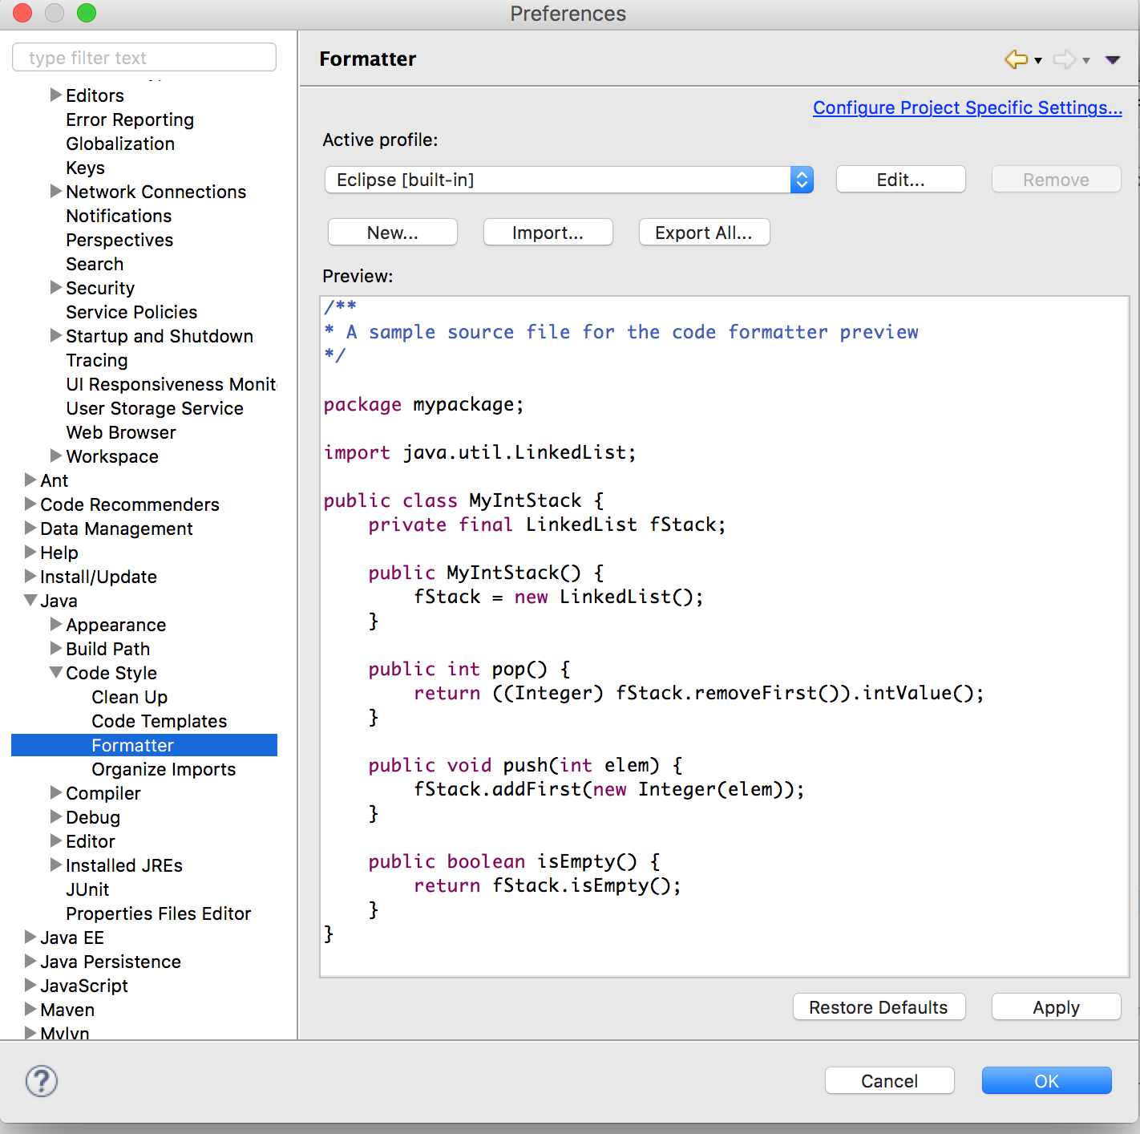设置方法可参考： <http://www.tuicool.com/articles/r67FNbN>
* 也就是说如果不定义好这个东西的话，OS X 与 Windows 的交互可能出现问题。

四、强调

1.注释一定不能忽略，这对于日后自己的代码风格也是至关重要的

2.不要认为这些东西无所谓，可能它们的作用现在并未体现出来，但日后一定会。

3.希望大家努力学习课外知识。